Département Mathématique et Informatique

Filière : « GLSID - Génie du Logiciel et des Systèmes Informatiques Distribués »

Compte rendu
Sécurité des endpoints et supervision SIEM : étude de cas multi-OS

Réalisé par : Encadré par :
HATTABI Youness Pr. Azeddine KHIAT

Année universitaire : 2025/2026

Table des matières
Table des Figures 4
Table des tableaux 5
Introduction 6
1. Architecture du laboratoire 7
1.1. Diagramme d'architecture 7
1.2. Description des Composants 7
2. Configuration AWS 9
2.1. Instances EC2 9
2.2. Configuration des Security Groups 9
Wazuh Server Security Group : 9
Linux Server Security Group : 10
Windows Server Security Group : 10
3. Wazuh Dashboard 11
4. Analyse SIEM vs EDR 12
4.1. Définitions : 12
4.2. Comparaison entre SIEM & EDR 12
4.3. Implémentation dans Wazuh 12
5. IAM/PAM & Scénarios d’événements à générer 13
5.1. Définitions : 13
5.2. Scénarios de sécurité réalisés dans le lab 13
Côté Linux : 13
Echecs d’authentification SSH 13
Élévation de privilèges 14
Côté Windows : 14
Échecs de connexion 14
Création d’un utilisateur local 15
6. Threat Hunting 15
6.1. Principe de Threat Hunting : 15
6.2. Threat Hunting avec Wazuh : 15
6.3. Requêtes de Threat Hunting utilisées dans le lab : 16
Tentatives d’authentification échouées sur Linux : 16
Échecs d’authentification sur Windows : 16
Création de compte utilisateur sur Windows : 16
Conclsuion 17

Table des Figures
Figure 1 - Architecture du Lab 7
Figure 2 - Instances EC2 9
Figure 3 - Security Group Wazuh 9
Figure 4 - Security Group Linux 10
Figure 5 - Security Group Windows 10
Figure 6 - Wazuh Dashboard 11
Figure 7 - Plusieurs tentatives de connexion avec un utilisateur invalide 13
Figure 8 - Détection de tentative d'accès non autorisé 13
Figure 9 - Commande sudo su exécutée 14
Figure 10 - Génère des événements PAM/Sudo 14
Figure 11 - Tentatives de connexion RDP avec utilisateur incorrect 14
Figure 12 - Événements Windows Security (logon failure) 14
Figure 13 - Ajout d’un nouvel utilisateur et attribution de droits administrateur 15
Figure 14 - Tentatives d’authentification échouées sur Linux 16
Figure 15 - Échecs d’authentification sur Windows 16
Figure 16 - Un nouveau compte a été créé. 16

Table des tableaux
Tableau 1 - Configuration Security Group Wazuh 10
Tableau 2 - Configuration Security Group Linux 10
Tableau 3 - Configuration Security Group Windows 11
Tableau 4 - Tableau Comparative entre SIEM & EDR 12

Introduction
Dans le cadre de ce laboratoire, l’objectif est d’implémenter et d’analyser une architecture de surveillance de la sécurité informatique basée sur une solution SIEM/EDR, en l’occurrence Wazuh, déployée dans un environnement AWS Cloud. Ce travail s’inscrit dans une approche pratique pour mieux comprendre comment les événements de sécurité sont collectés, centralisés et analysés dans un système d’information moderne.
Le laboratoire repose sur une architecture relativement simple mais réaliste, composée d’un serveur central Wazuh et de deux machines clientes, l’une sous Linux et l’autre sous Windows. Ces différentes machines communiquent entre elles via un AWS VPC, configuré avec des règles réseau et des groupes de sécurité adaptés. L’ensemble permet de simuler un environnement de petite entreprise supervisé par un SOC (Security Operations Center).
A travers ce laboratoire, nous cherchons principalement à observer le fonctionnement d’un SIEM dans des conditions quasi-réelles : déploiement d’agents, reporting de logs, détection d’événements de sécurité et visualisation d’alertes via un dashboard centralisé. Les scénarios proposés, bien que simples, illustrent des situations courantes telles que des tentatives de connexion échouées, des élévations de privilèges ou des modifications du système.
Ce travail nous permet donc de faire le lien entre la théorie vue en cours et une application concrète, tout en fournissant une première approche des outils et méthodes utilisés en cybersécurité opérationnelle. Même si l’architecture reste délibérément limitée, elle constitue une bonne base pour comprendre les principes fondamentaux de supervision, de détection des menaces et de gestion des endpoints dans un environnement Cloud.

Architecture du laboratoire

Diagramme d'architecture
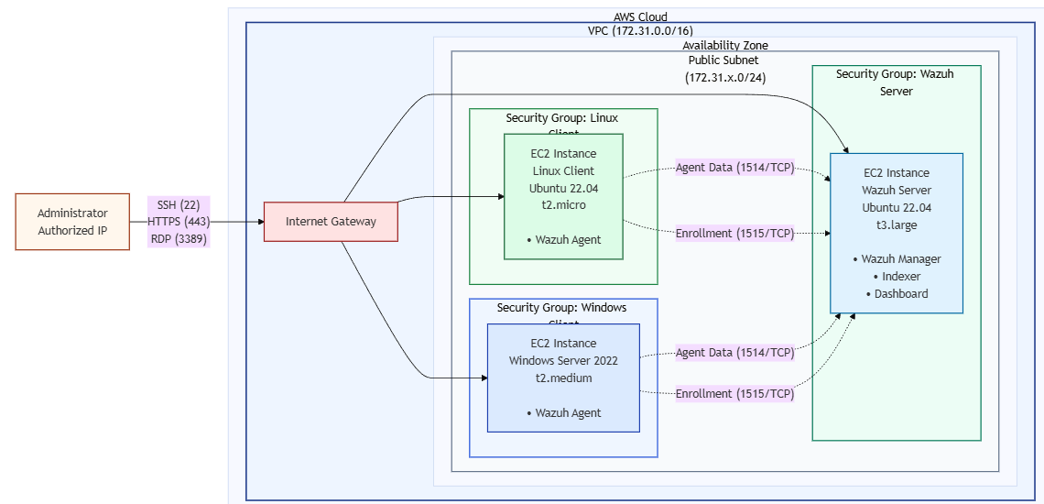
Figure 1 - Architecture du Lab

Description des Composants
Internet / Administrateur
- Représente l’utilisateur (administrateur) qui accède à l’infrastructure.
- Accès à distance aux machines via :
- SSH (22) pour Linux,
- HTTPS (443) pour le tableau de bord Wazuh,
- RDP (3389) pour Windows.
AWS Cloud
- Environnement cloud utilisé pour héberger l’infrastructure du lab.
- Permet de simuler une architecture réaliste proche d’un contexte professionnel.
VPC (Cloud privé virtuel)
- Réseau privé isolé dans AWS (172.31.0.0/16).
- Contient toutes les ressources du laboratoire.
- Permet un contrôle précis des flux du réseau.
Zone de disponibilité
- Zone de disponibilité AWS hébergeant des instances EC2.
- Dans ce laboratoire, toutes les machines sont délibérément placées dans la même zone pour simplifier l’architecture.
Public Subnet
- Sous-réseau public permettant l’accès à Internet.
- Les instances EC2 y sont déployées pour être accessibles à des fins d’administration et de test.
Passerelle Internet (IGW)
- La sortie et l’entrée pointent vers Internet pour le VPC.
- Permet aux instances de communiquer avec l’administrateur externe.
Serveur Wazuh (EC2 Ubuntu)
- OS : Ubuntu 22.04
- Organisme central de surveillance de la sécurité.
- Héberge :
- Wazuh Manager (collecte et analyse des logs),
- Wazuh Indexer (stockage et indexation),
- Wazuh Dashboard (visualisation SIEM).
- Communique avec les agents via les ports 1514 et 1515.
- Utilise une adresse IP élastique pour maintenir une adresse IPv4 statique dans le cas où l’instance a été redémarrée ou arrêtée.
Client Linux (EC2 Ubuntu)
- OS : Ubuntu 22.04
- Machine supervisée par un agent Wazuh.
- Génère des événements de sécurité (authentification, privilèges, fichiers).
- Sert de support pour les démonstrations SIEM côté Linux.
Client Windows (EC2 Windows Server)
- Windows Server 2022
- Machine Windows supervisée par un agent Wazuh.
- Génère des événements liés aux connexions, utilisateurs et activités du système.
- Utilisé pour illustrer les aspects de sécurité EDR et Windows.
Groupes de sécurité
- Agir comme des pare-feux virtuels.
- Définir précisément les ports autorisés entre :
- L’administrateur,
- Le serveur Wazuh,
- Les clients Linux et Windows.
- Permettre de limiter la surface d’attaque.

Configuration AWS

Instances EC2
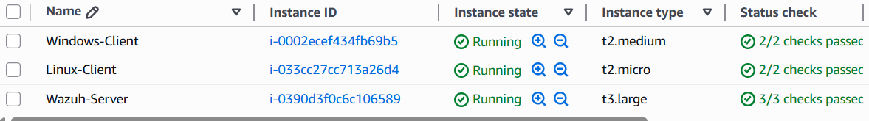
Figure 2 - Instances EC2

Configuration des Security Groups

Wazuh Server Security Group :
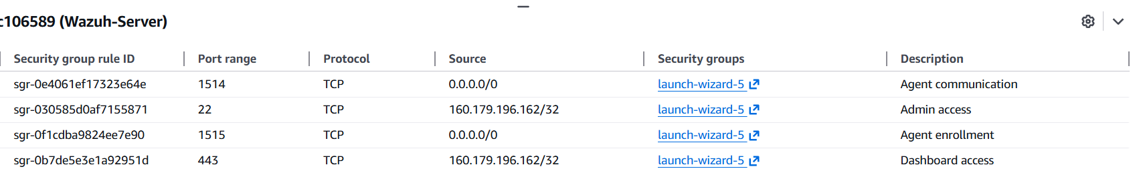
Figure 3 - Security Group Wazuh
Tableau 1 - Configuration Security Group Wazuh
Type de trafic | Protocole | Port | Source | Description
SSH | TCP | 22 | IP personnelle de l’administrateur | Accès distant sécurisé au serveur Wazuh
HTTPS | TCP | 443 | IP personnelle de l’administrateur | Accès au tableau de bord Wazuh
Wazuh Agent Communication | TCP | 1514 | Security Group des clients | Réception des logs et événements des agents
Wazuh Agent Enrollment | TCP | 1515 | Security Group des clients | Enrôlement automatique des agents

Linux Server Security Group :
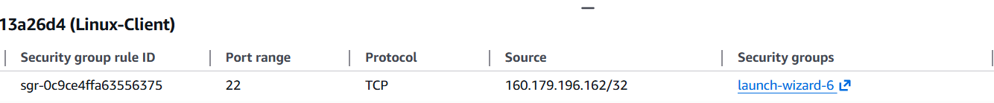
Figure 4 - Security Group Linux
Tableau 2 - Configuration Security Group Linux
Type de trafic | Protocole | Port | Source | Description
SSH | TCP | 22 | IP personnelle de l’administrateur | Accès distant pour administration et tests

Windows Server Security Group :
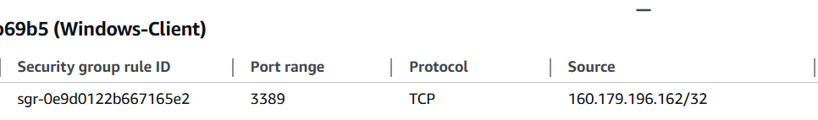
Figure 5 - Security Group Windows
Tableau 3 - Configuration Security Group Windows
Type de trafic | Protocole | Port | Source | Description
RDP | TCP | 3389 | IP personnelle de l’administrateur | Accès distant à la machine Windows

Wazuh Dashboard
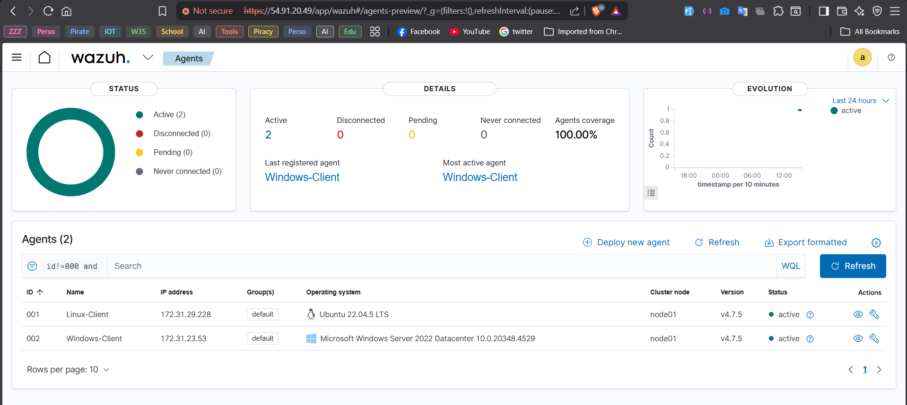
Figure 6 - Wazuh Dashboard
La capture du Wazuh Dashboard illustre l’état général de la plateforme de monitoring SIEM/EDR après la mise en place du lab. Il permet de vérifier rapidement que l’infrastructure est fonctionnelle et que les agents communiquent correctement avec le serveur Wazuh.
Dans cette capture d’écran, les éléments suivants peuvent être observés :
- Le serveur Wazuh est opérationnel et centralise les événements de sécurité
- Deux agents Wazuh actifs sont détectés et affichés comme en cours d’exécution :
- Linux-Client (Ubuntu)
- Windows-Client (Windows Server)
- Les agents apparaissent avec un statut actif, ce qui confirme :
- Une communication correcte avec le Wazuh Manager
- Une inscription réussie via les ports dédiés

Analyse SIEM vs EDR

Définitions :
SIEM (Security Information and Event Management)
- Centralise les journaux et événements de sécurité provenant de différents systèmes
- Analyser et corréler ces événements pour détecter les comportements suspects
- Permet la visualisation, l’alerte et l’investigation via des tableaux de bord
Endpoint Detection and Response (EDR)
- Se concentre sur la surveillance des points de terminaison en temps réel
- Détecte les comportements anormaux au niveau du système (processus, fichiers, connexions)
- Fournit une visibilité détaillée des activités locales d’un hôte

Comparaison entre SIEM & EDR
Tableau 4 - Tableau Comparative entre SIEM & EDR
Critère | SIEM | EDR
Portée | Globale (réseau, serveurs, endpoints) | Locale (endpoint uniquement)
Données | Logs, événements, audits | Processus, fichiers, actions système
Objectif principal | Corrélation et supervision | Détection comportementale
Utilisation SOC | Analyse et investigation | Détection et réponse rapide

Implémentation dans Wazuh
- Wazuh combine SIEM et EDR dans une seule plateforme
- Le serveur Wazuh joue le rôle de moteur SIEM :
- Centralisation des logs Linux et Windows
- Corrélation des événements de sécurité
- Les agents Wazuh sur les machines Linux et Windows assurent la partie EDR :
- Suivi des dossiers (FIM)
- Analyse des logs système et sécurité
- Détection des activités suspectes en temps réel

IAM/PAM & Scénarios d’événements à générer

Définitions :
IAM (Gestion des identités et des accès)
- Gestion des identités numériques (utilisateurs, comptes)
- Contrôle des mécanismes d’authentification et d’autorisation
PAM (Gestion des accès privilégiés)
- Gestion et suivi des accès haut-privilèges
- Détection d’abus de droit administrateur ou root

Scénarios de sécurité réalisés dans le lab

Côté Linux :

Echecs d’authentification SSH
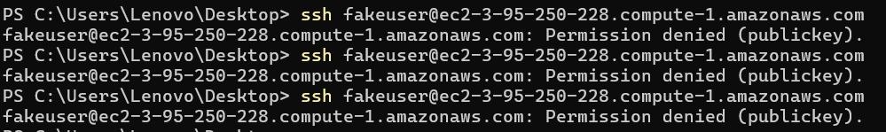
Figure 7 - Plusieurs tentatives de connexion avec un utilisateur invalide
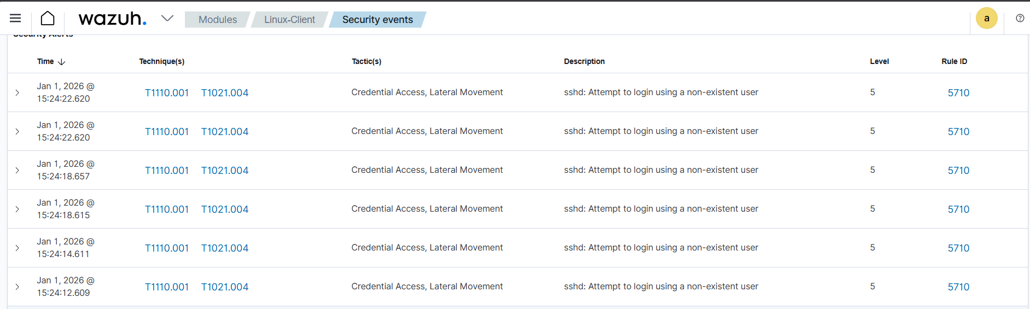
Figure 8 - Détection de tentative d'accès non autorisé

Élévation de privilèges
Figure 9 - Commande sudo su exécutée
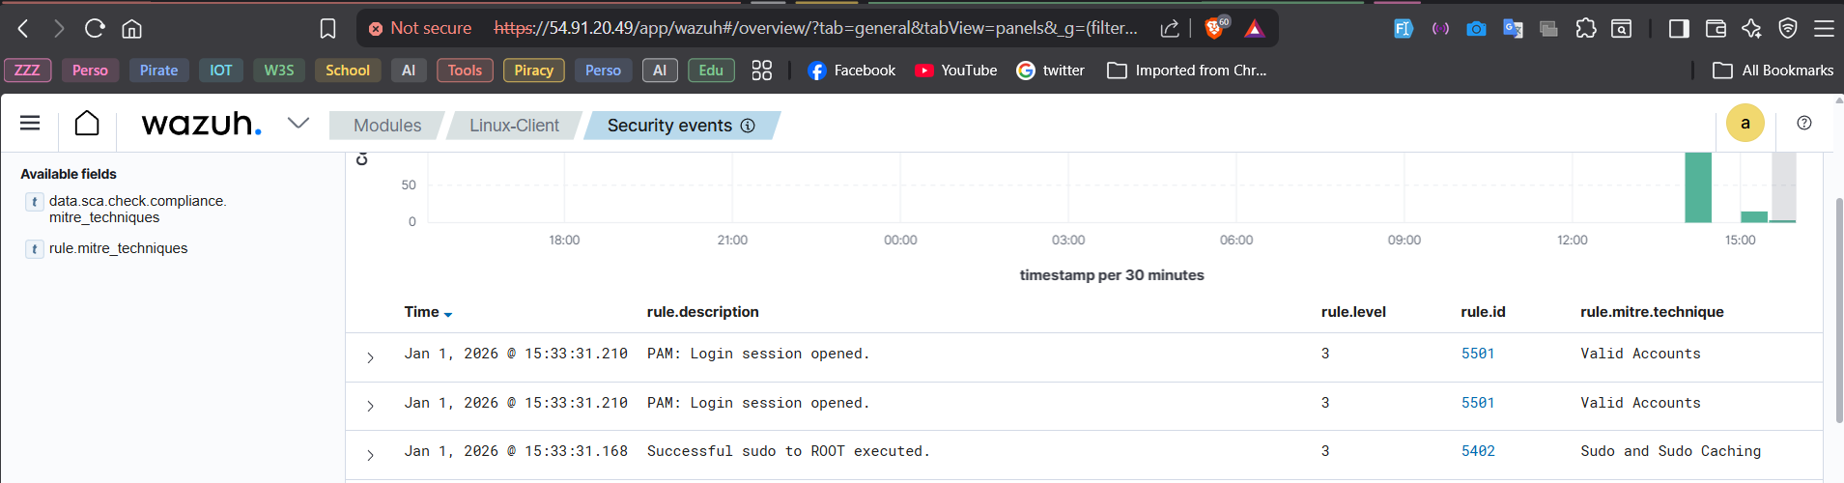
Figure 10 - Génère des événements PAM/Sudo

Côté Windows :

Échecs de connexion
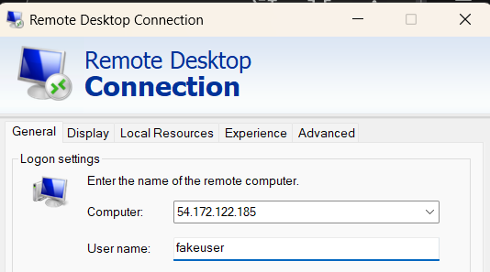
Figure 11 - Tentatives de connexion RDP avec utilisateur incorrect
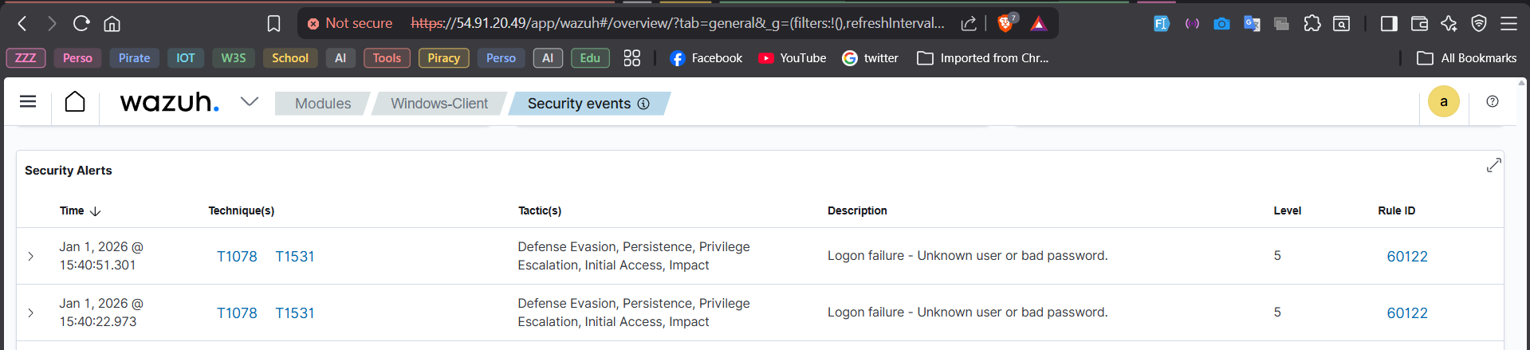
Figure 12 - Événements Windows Security (logon failure)

Création d’un utilisateur local
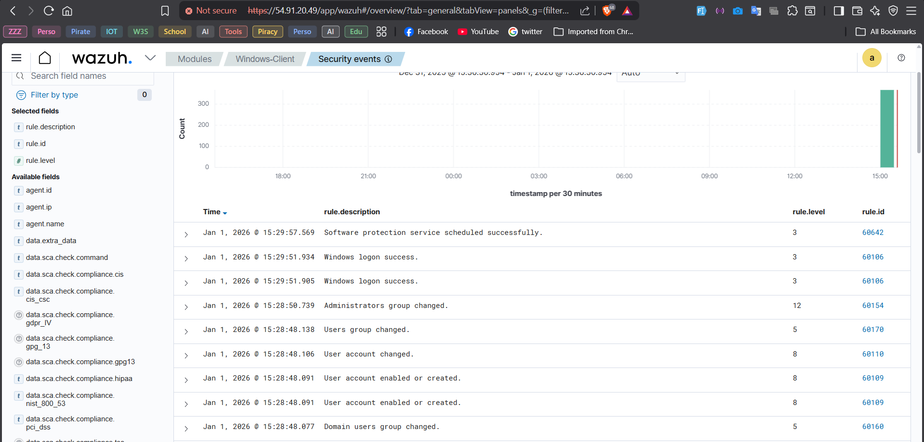
Figure 13 - Ajout d’un nouvel utilisateur et attribution de droits administrateur

Threat Hunting

Principe de Threat Hunting :
- Approche proactive de la cybersécurité
- Consiste à rechercher manuellement des comportements suspects
- Basé sur l’analyse des logs, des événements et des règles de détection
- Complémentaire aux alertes automatiques

Threat Hunting avec Wazuh :
- Utilisation du Wazuh Dashboard
- Recherche via des requêtes filtrées (KQL / OpenSearch)
- Possibilité de cibler :
- Un agent précis
- Un type d’événement
- Un identifiant de règle ou un Event ID

Requêtes de Threat Hunting utilisées dans le lab :

Tentatives d’authentification échouées sur Linux :
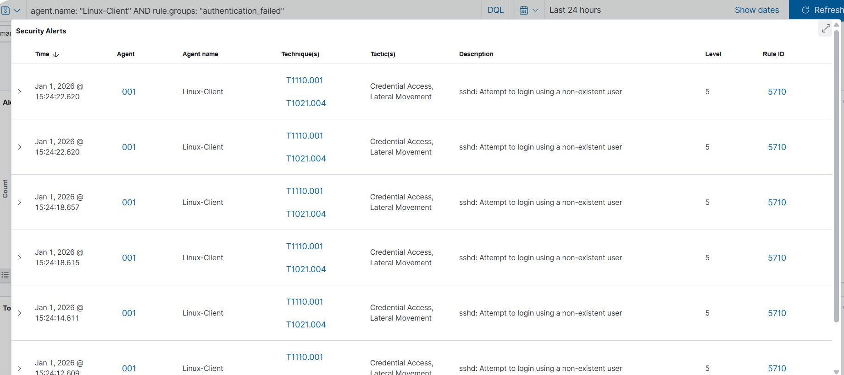
Figure 14 - Tentatives d’authentification échouées sur Linux

Échecs d’authentification sur Windows :
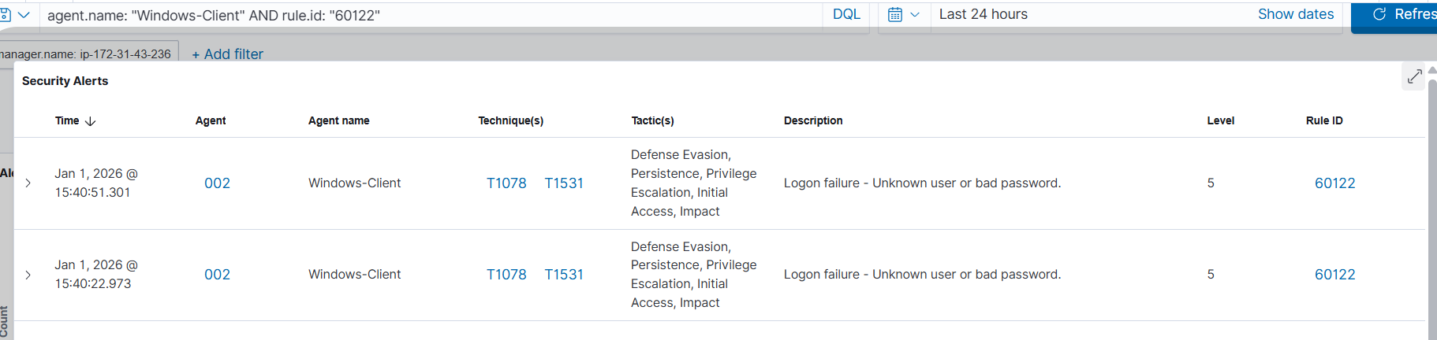
Figure 15 - Échecs d’authentification sur Windows

Création de compte utilisateur sur Windows :
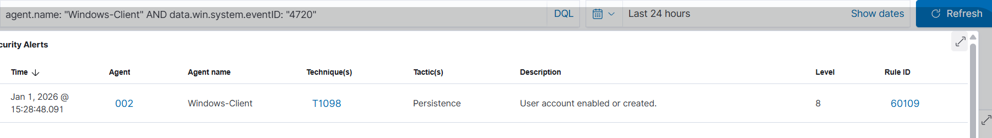
Figure 16 - Un nouveau compte a été créé.

Conclsuion
Pour conclure, ce lab a permis la mise en place d’une architecture complète de surveillance de la sécurité dans un environnement Cloud, basée sur la solution Wazuh et sur des instances Linux et Windows hébergées sur AWS.
Grâce à ce travail, j’ai pu mieux comprendre le fonctionnement réel d’une plateforme SIEM/EDR, de la collecte des logs au niveau des endpoint à leur analyse centralisée dans un dashboard.
Les différents scénarios testés (échecs d’authentification, élévation de privilèges, création d’utilisateur, etc.) ont permis d’illustrer concrètement des concepts importants tels que SIEM, EDR, IAM/PAM et la chasse aux menaces, qui sont souvent abordés de manière très théorique en classe. Le fait de générer des événements réels et de les observer dans Wazuh rend ces concepts beaucoup plus compréhensibles et concrets.
Ce lab m’a également permis de me familiariser avec des aspects pratiques essentiels, tels que la configuration des AWS Security Groups, la gestion des flux réseau, l’enrôlement des agents et l’analyse des alertes de sécurité dans un contexte proche d’un SOC moderne.
Enfin, afin de valoriser ce travail et le rendre réutilisable, j’ai réalisé un dépôt GitHub regroupant la documentation du projet, l’architecture ainsi que les différentes étapes de mise en place du lab.
Lien vers le dépôt GitHub :
https://github.com/HATTABIYounessN7/Arch_Cloud_Projet?tab=readme-ov-file
Ce projet est une bonne base pour aller plus loin, notamment avec l’ajout de règles personnalisées, des scénarios d’attaque plus avancés ou encore l’intégration d’outils complémentaires orientés EDR et chasse aux menaces.

